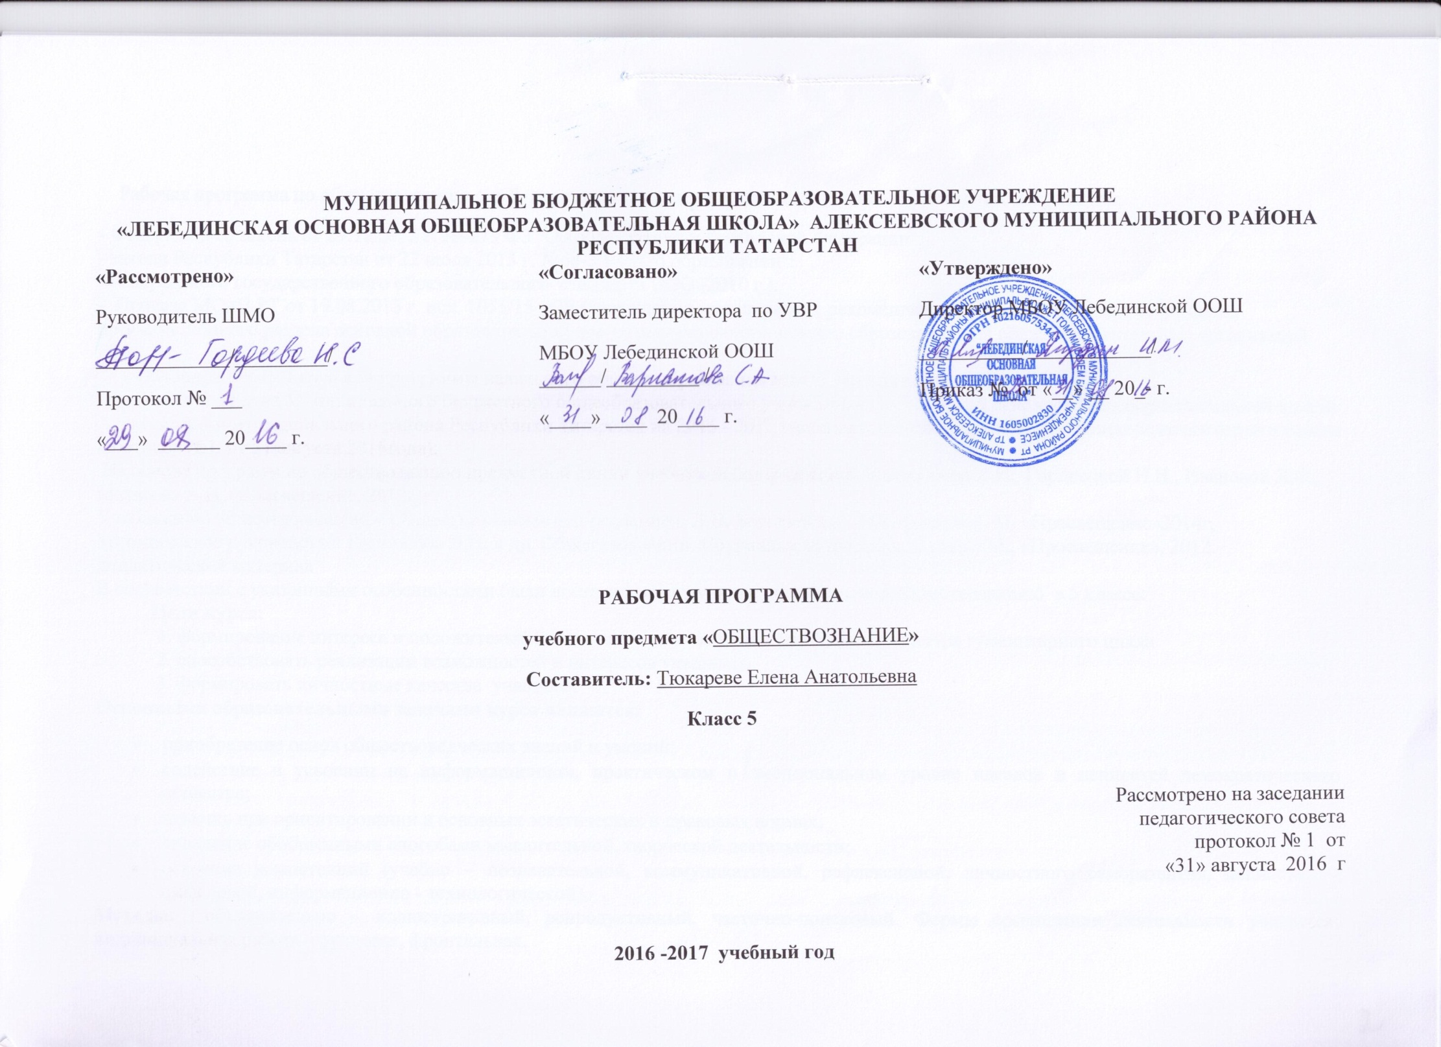
Рабочая программа по обществознанию для 5 класса составлена на основе следующих нормативных документов:
- Федерального закона от 29.12.2012 г. №-273 ФЗ "Об образовании в Российской Федерации":
- закона Республики Татарстан от 22 июля 2013 г. №68-3 РТ "Об образовании":
-Федерального государственного образовательного стандарта ООО (2010 г.),
- Приказа МОиН РТ от 19.08.2015 г. исх. 1055/15 «Об утверждении методических рекомендаций по проектированию содержания организационного раздела основной образовательной программы основного общего образования для общеобразовательных организаций РТ»:
- Основной образовательной программы начального общего образования МБОУ Лебединской ООШ;
- Учебного плана Муниципального бюджетного общеобразовательного учреждения Лебединской основной общеобразовательной школы Алексеевского муниципального района Республики Татарстан на 2016 - 2017 учебный год (утвержденного решением педагогического совета Протокол №1. от 31 августа 2016года);
На основе программ по обществознанию предметной линии учебников под редакцией Боголюбова Л.Н., Городецкой Н.И., Ивановой Л.Ф., Матвеева А.И. (Просвещение, 2012г);
Учебники по обществознанию: « Обществознание» под редакцией Л.Н. Боголюбова,Л.Ф. Ивановой, М. «Просвещение»2014г,
Методическое руководство: Боголюбов Л.Н. и др. Обществознании. Поурочные разработки. 5 класс: М., «Просвещение», 2012. дидактический материал
В соответствии с указанными особенностями были поставлены следующие цели изучения обществознанию в 5 классе:
Цели курса:
1. формирование интереса и положительной мотивации школьников к изучению предметов гуманитарного цикла
2. способствовать реализации возможностей и интересов учащихся.
3. формировать личностные качества учащихся
Основными образовательными задачами курса являются:
- приобретение основ обществоведческих знаний и умений;
- содействие в усвоении на информационном, практическом и эмоциональном уровне идеалов и ценностей демократического общества;
- помощь при ориентировании в основных эстетических и правовых нормах;
- овладение обобщенными способами мыслительной, творческой деятельности;
- освоение компетенций (учебно – познавательной, коммуникативной, рефлексивной, личностного саморазвития, ценностно – смысловой, информационно - технологической).
Методы: объяснительно – иллюстративный, репродуктивный, частично-поисковый. Формы организации деятельности учащихся: индивидуальная работа, групповая, фронтальная.

Особенности курсаВ 5 классе содержание курса носит преимущественно пропедевтический характер, связанный с проблемами социализации младших подростков. На этом этапе необходимо обеспечить преемственность по отношению к курсу «Окружающий мир», изучаемому в начальной школе. Открывается курс темой «Человек», где рассматриваются важнейшие социальные свойства человека. Программа последовательно вводит ученика в расширяющийся круг социальных институтов: от самого близкого и эмоционально значимого — тема «Семья» и «Школа» через раскрытие важнейшей стороны человеческой жизни в теме «Труд» до самого общественно значимого - тема «Родина». В рамках предмета «Обществознание» изучается курс «Основы духовно-нравственной культуры народов России». Учащиеся расширяют круг сведений не только о важнейших социальных институтах и их общественном назначении, но и о качествах человека, проявляющихся во взаимодействии с ними.

Требования к уровню подготовки учащихся в 5-м классе

Личностными результатами изучения учебного предмета «Обществознание» являются:
- мотивированность на посильное и созидательное участие в жизни общества;
- заинтересованность не только в личном успехе, но и в благополучии и процветании своей страны;
- ценностные ориентиры, основанные на идеях патриотизма, любви и уважения к Отечеству; необходимости поддержания гражданского мира и согласия; отношении к человеку, его правам и свободам как высшей ценности; стремлении к укреплению исторически сложившегося государственного единства; признании равноправия народов, единства разнообразных культур; убеждённости в важности для общества семьи и семейных традиций; осознании своей ответственности за страну перед нынешними и грядущими поколениями.
Метапредметнымирезультатамиизучения учебного предмета «Обществознание» являются:
- умение сознательно организовывать свою познавательную деятельность (от постановки цели до получения и оценки результата);
- умение объяснять явления и процессы социальной действительности с научных позиций; рассматривать их комплексно в контексте сложившихся реалий и возможных перспектив;
- способность анализировать реальные социальные ситуации, выбирать адекватные способы деятельности и модели поведения в рамках реализуемых основных социальных ролей, свойственных подросткам;
- овладение различными видами публичных выступлений (высказывания, монолог, дискуссия) и следовании этическим нормам и правилам ведения диалога;
- умение выполнять познавательные и практические задания, в том числе с использованием проектной деятельности на уроках и в доступной социальной практике, на:
- использование элементов причинно-следственного анализа;
- исследование несложных реальных связей и зависимостей;
- определение сущностных характеристик изучаемого объекта; выбор верных критериев для сравнения, сопоставления, оценки объектов;
- поиск и извлечение нужной информации по заданной теме в адаптированных источниках различного типа;
- перевод информации из одной знаковой системы в другую (из текста в таблицу, из аудиовизуального ряда в текст и др.); выбор знаковых систем адекватно познавательной и коммуникативной ситуации;
- подкрепление изученных положений конкретными примерами;
- умение давать оценку своих учебных достижений, поведения, черт своей личности с учётом мнения других людей, в том числе для корректировки собственного поведения в окружающей среде; выполнение в повседневной жизни этических и правовых норм, экологических требований;
- определять собственное отношение к явлениям современной жизни, формулирование своей точки зрения.
Учебными результатамиучебного предмета «Обществознание» являются:
- относительно целостное представление об обществе и человеке, о сферах и областях общественной жизни, механизмах и регуляторах деятельности людей;
- знание ряда ключевых понятий об основных социальных объектах; умение объяснять с опорой на эти понятия явления социальной действительности;
- знания, умения и ценностные установки, необходимые для сознательного выполнения старшими подростками основных социальных ролей в пределах своей дееспособности;
- умения находить нужную социальную информацию в педагогически отобранных источниках; адекватно её воспринимать, применяя основные обществоведческие термины и понятия; преобразовывать в соответствии с решаемой задачей (анализировать, обобщать, систематизировать, конкретизировать имеющиеся данные, соотносить их с собственными знаниями); давать оценку общественным явлениям с позиций одобряемых в современном российском обществе социальных ценностей;
- понимание побудительной роли мотивов в деятельности человека, места ценностей в мотивационной структуре личности, их значения в жизни человека и развитии общества;
- знание основных нравственных и правовых понятий, норм и правил, понимание их роли как решающих регуляторов общественной жизни; умение применять эти нормы и правила к анализу и оценке реальных социальных ситуаций; установка на необходимость руководствоваться этими нормами и правилами в собственной повседневной жизни; приверженность гуманистическим и демократическим ценностям, патриотизм и гражданственность;
- знание особенностей труда как одного из основных видов деятельности человека, основных требований трудовой этики в современном обществе, правовых норм, регулирующих трудовую деятельность несовершеннолетних;
- понимание значения трудовой деятельности для личности и для общества;
- понимание специфики познания мира средствами искусства в соотнесении с другими способами познания;
- понимание роли искусства в становлении личности и в жизни общества;
- знание определяющих признаков коммуникативной деятельности в сравнении с другими видами деятельности;
- знание новых возможностей для коммуникации в современном обществе; умение использовать современные средства связи и коммуникации для поиска и обработки необходимой социальной информации;
- понимание языка массовой социально-политической коммуникации, позволяющее осознанно воспринимать соответствующую информацию; умение различать факты, аргументы, оценочные суждения;
- понимание значения коммуникации в межличностном общении;
- умение взаимодействовать в ходе выполнения групповой работы, вести диалог, участвовать в дискуссии, аргументировать собственную точку зрения;
- знакомство с отдельными приёмами и техниками преодоления конфликтов.

Содержание и структура курса.
№ п\п | Наименование разделов | СОДЕРЖАНИЕ | Всего часов
1 | Введение. | Что изучает обществознание. Почему так важно изучать обществознание. Как работать с учебником | 1
1 | Человек и общество | Зачем человек рождается. Что такое наследственность. Наследственность – биологическая сущность людей. Можно ли влиять на наследственность. Легко ли быть подростком. Отрочество – пора мечтаний. Самостоятельность – показатель взрослости. Всегда ли самостоятельность приносит пользу. Нужны ли сегодня рыцари. | 6
2 | Семья | Зачем люди создают семьи. Если семья не выполняет своих обязанностей. Какие бывают семьи.  Семейные заботы. Каким должен быть хозяин дома. Как хозяйствовать по правилам.  Что такое свободное время. Свободное время и занятия физкультурой. Свободное время, телевизор, компьютер и мобильный телефон. Своими руками. Что такое хобби | 7
3 | Школа | Образование в жизни человека. Школьное образование. О чем рассказала бабушка. Чему учит школа сегодня. Учись учиться.  Образование и самообразование. Формы самообразования. Испокон века школа растит человека. Самообразование – путь к успеху. Новые возможности. Самообразование и самоорганизация.  Одноклассники, сверстники, друзья. Ты и другие ребята. Слово не воробей. Какой ты друг? | 8
4 | Труд | Труд – основа жизни. Каким бывает труд. Что создается трудом. Как оценивается труд. Богатство и бедность. Богатство обязывает.  Труд и творчество. Трудовая деятельность человека. Мастер и ремесленник. Что такое творчество. Творчество в искусстве. | 5
5 | Родина | Наша Родина – Россия. Русский язык – государственный. Что значит быть патриотом.  Государственные символы России. Герб России. Флаг России. Гимн России.  Гражданин России. Гражданин. Права и обязанности граждан России. Моя хата с краю?  Мы – многонациональный народ. Что говорит закон. Мы – дети разных народов, мы – один народ. Многонациональная культура России. Что такое национальность. | 8

Календарно-тематическое планирование

№ урока | Тема урока | Дата
1 | Вводный урок. Что изучает обществознание
2 | Зачем человек рождается
3 | Наследственность
4 | Отрочество – особая пора жизни
5 | Самостоятельность – показатель взрослости
6 | Контрольная работа по теме «Человек»
7 | Анализ контрольной работы.  Практикум по разделу «Человек»
8 | Семья – ячейка общества
9 | Семейные заботы
10 | Семейное хозяйство
11 | Как хозяйствовать по правилам
12 | Свободное время
13 | Что такое хобби?
14 | Контрольный урок по разделу «Семья»
15 | Школьное образование
16 | Профессия - ученик
17 | Формы самообразования
18 | Самообразование – путь к успеху
19 | Одноклассники, сверстники, друзья
20 | Какой ты друг?
21 | Практикум
22 | Контрольная работа по теме «Школа»
23 | Труд – основа жизни
24 | Как оценивается труд
25 | Труд и творчество
26 | Что такое творчество
27 | Контрольная работа по теме «Труд»
28 | Анализ контрольной работы.Наша Родина - Россия
29 | Что значит быть патриотом
30 | Государственные символы России
31 | Гражданин России
32 | Права иобязанностиграждан России
33 | Мы - многонациональный народ
34 | Многонациональная культура России
35 | Повторительно – обобщающий урок по разделу «Родина»

